Қоңыратбаева Бақыткүл Ермекбайқызы,
Ақтөбе қаласы, Қарғалы ауданы,
М.Арын атындағы Қарғалы қазақ орта мектебінің
тарих пәні мұғалімі

Неліктен Шыңғыс хан әскері Отырарды 6 ай бойы ала алмады?

Сабақтың мақсаты |  | - Отырарды қорғаудағы қала халқының ерлігін сипаттау.
Жетістік критерийлері |  | - Отырар қаласы ортағасырларық кезеңде маңызды қала екенін түсінеді.  - Отырар қаласының орналасқан жерін карта арқылы анықтайды.  - Отырарлықтардың ерлігін бағалайды.
Тілдік міндеттер | Пәндік лексика мен терминология:  Мемлекет, хан, сұлтан, уәзір, империя, жасақ  Диалог пен жазуға пайдалы сөздер тізбегі:  Моңғол империясы құрылуының алғышарттары…  Аталған мемлекеттердің өзара қарым-қатынасы/көрші елдермен саясаты….  Менің ойымша Отырар қаласының күйреуі….......  Отырарлықтардың қаланы қорғаудағы ерлігі.................
Алдыңғы білім | Қазақстан жерінде моңғол экспансиясына дейін түркі тілдес тайпалардың этносаяси бірлестігі қалыптасқанын және олардың әлеуметтік – экономикалық, саяси, мәдени жағдайын біледі.
Сабақ кезеңдері | Жоспарланған іс-әрекеттер |  | Дерек көздері
Сабақтың басы  Ортасы | Ұйымдастыру кезеңі.  Шаттық шеңбер, геометриалық фигуралармен 4 топқа бөлінеді.  Үй тапсырмасын тексеру. Интеравтивті тақтаға бірнеше кілттік сөздер шығады. Оқушылар сол кілттік сөздерді қолдана отырып, қысқаша шолу жасайды.  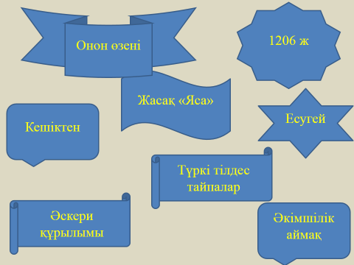  Стоп-кадр статегиясы. Бұл старатегия бойынша оқушылар суретке қарай отырып, Сіз нені көріп тұрсыз? сіз нені естіп тұрсыз? сіз нені иіскей аласыз? сіз қандай нәтиже шығара аласыз? Деген сұрақтарға жауап береді.  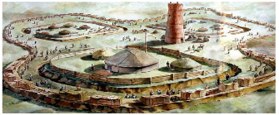  «Отырардың күйреуі» бейне ролик  1 –топ сары ұшбұрыш тапсырма:  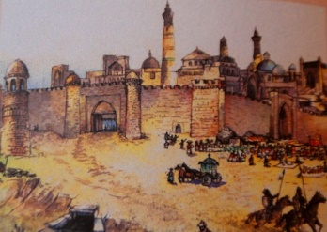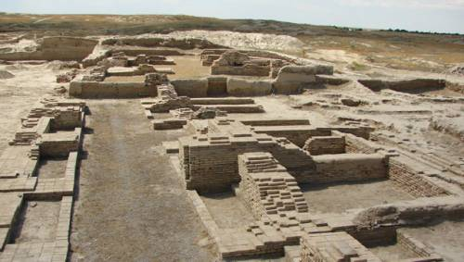  -Осы екі түрлі суреттердің өзара байланысы қандай?  - қандай ұқсастықтарын/айырмашылықтарын көріп отырсыздар? неліктен қазіргі күні қала тым өзгерді? бұған қандай жағдайлар себепші болуы мүмкін.  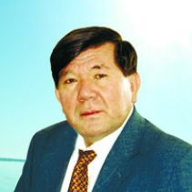  2-топ қызыл төртбұрыш тапсырма:  Мұхтар Шахановтың «Отырар дастаны» үзінді  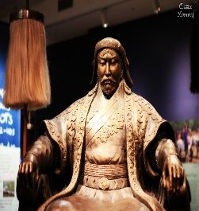  3-топ жасыл ромб тапсырма: Тарихи тұлғаларға мінездеме бер.  Қайырхан,Шыңғысхан,Қараджа  4-топ көк трапеция тапсырма:  Картамен жұмыс. Интерактивті тақта арқылы картаны қолдана отырып, Отырар қаласы ең маңызды қала екені түсіндіріледі. Және оқушылар толықтырып отырады. Содан кейін карта арқылы Шыңғысханның Ертіс өзенінен бастап, Жетісу арқылы Отырарға жеткені туралы көрсетіледі. (Картада сызылады.)  Мәтінмен жұмыс.  - «Отырар» апаты дегенді қалай түсінесің?........................................................................  - Не себепті Қайырхан саудагерлерді өлтіруге бұйрық берді?...............................................  - Бұл оқиға (Отырар апаты) болашақта не нәрсеге түрткі болды?.........................................  - Шыңғысхан Отырарды жаулап алуды кімдерге тапсырды?................................................  - Қайырхан әскері Отырар қаласын қанша уақыт моңғолдардан қорғады?..........................  - Отырарлықтардың ерліктерін қалай бағалай аласыңдар?....................................................  Оқушылар «Отырарды қорғаудағы қала халқының ерлігі» туралы мақал-мәтел айтады,мағынасын түсіндіреді. |  | Шыңғысханның, моңғолдар шапқыншылығы суреттері  Отырар қаласының суреттері  Қазақстан тарихы туралы моңғол деректемелері. ауд. Н. Базылхан; ғыл. ред. М. Қ. Әбусейітова.Р. Б.  Сүлейменов атын. шығыстану ин-ты: 1-том.: Моңғолдың құпия шежіресі.- Алматы, Дайк-пресс, 2006.  https://kk.wikipedia.org/wiki/%D0%9E%D1%82%D1%8B%D1%80%D0%B0%D1%80  Сұлтанов Т. Шыңғыс хан және оның ұрпақтары. – А: Мектеп, 2007.
Сабақтың соңы | Рефлекция: Бүгінгі сабақты түсінгені немесе түсінбегені бойынша оқушыларға бес бармақ әдісі бойынша сұрақтар таратылады.  Үй тапсырмасы. Хабарлама дайындау (дәптерге жазу) «Әл-Фарабидің Отырардағы өмірі» |  | Рефлекцияға таратпа материалдар

